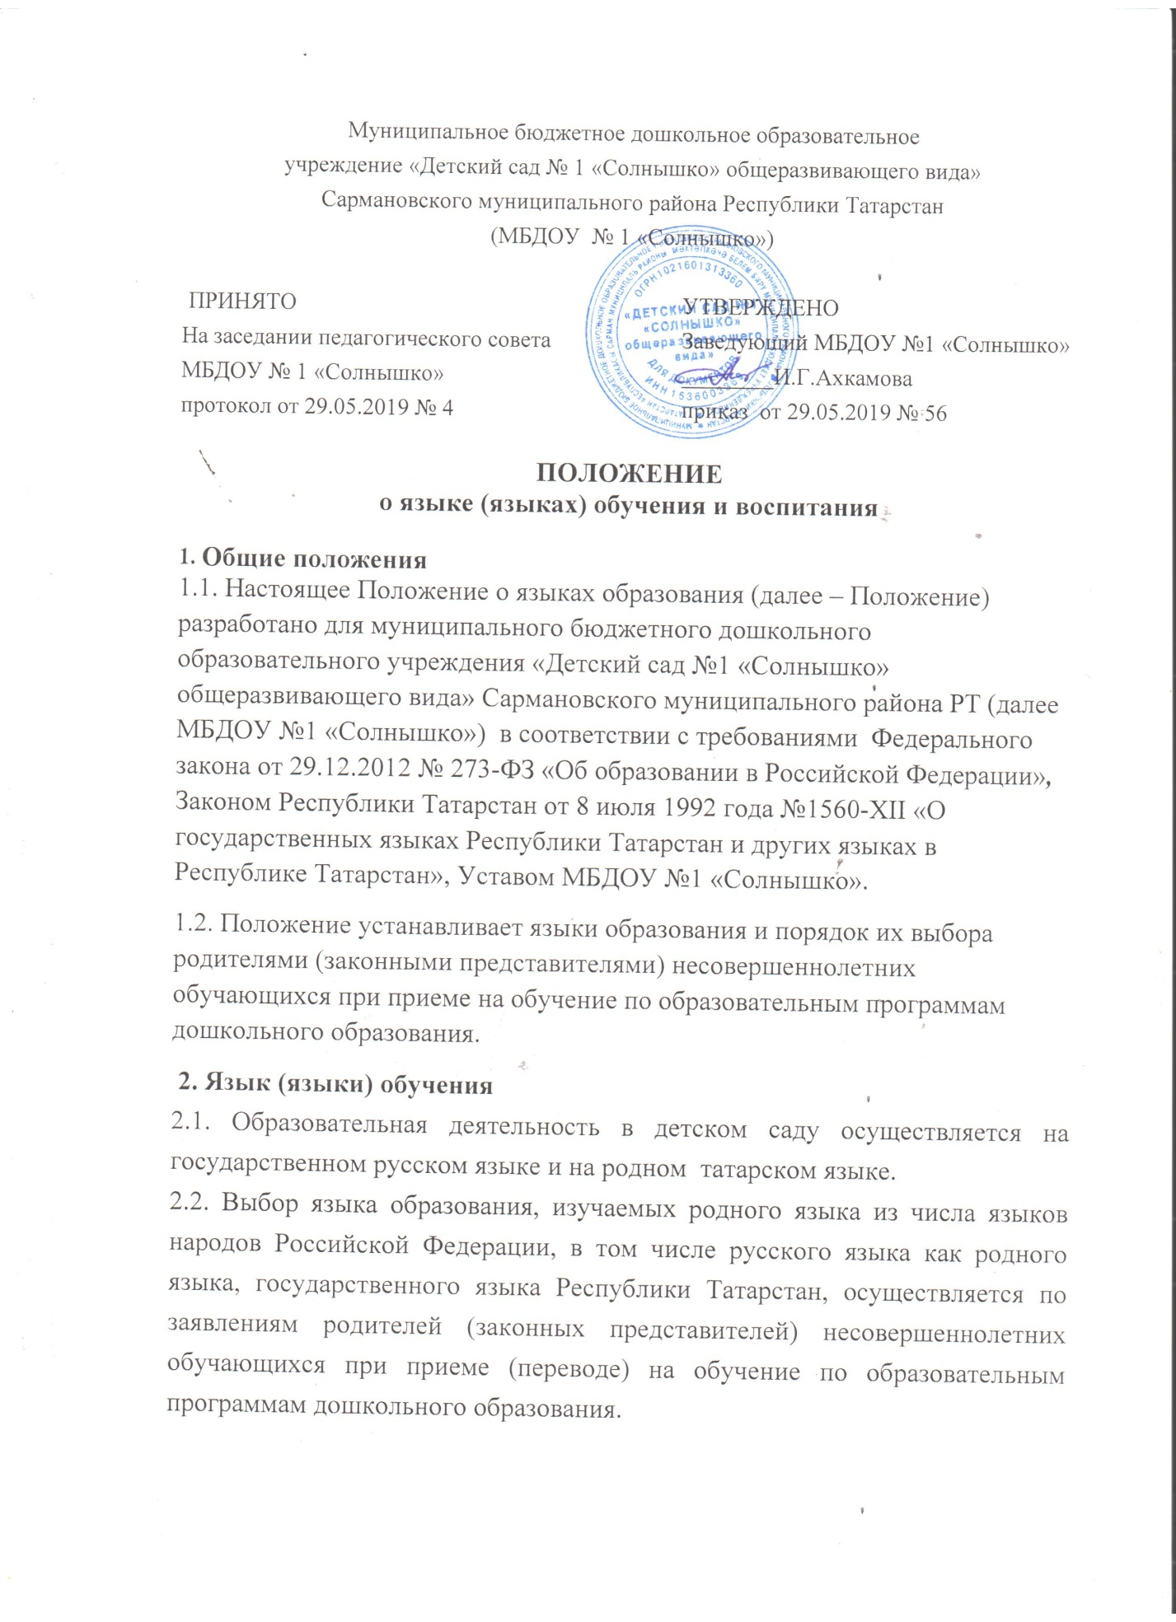

2.3. В рамках дополнительных образовательных программ по запросу участников образовательных отношений детский сад вправе организовать обучение детей иностранным языкам.
3. Организация образовательной деятельности
3.1. Преподавание и изучение русского языка в группах с татарским языком обучения осуществляется в группах детей старше четырех лет в соответствии с основной образовательной программой дошкольного образования, установленными режимом дня и расписанием непрерывной образовательной деятельности.
3.2. Содержание образования определяется основной образовательной программой дошкольного образования.
3.3. Воспитатели детского сада в свободное от образовательной деятельности время в течение времени пребывания детей в детском саду создают условия для общения воспитанников между собой и с воспитателями на русском языке и татарском языке.
3.4. Мероприятия, проводимые детским садом, организуются на русском языке и татарском языке в зависимости от их цели, тематики, целевой аудитории и т. п.
4. Заключительные положения
4.1. Детский сад обеспечивает открытость и доступность информации о языках образования путем размещения настоящего Положения на официальном сайте детского сада в сети Интернет.

